Лабораторная работа №10. Работа с файлами средствами Nasm

Титульный лист
Дисциплина: Архитектура ЭВМ
Лабораторная работа №10: Работа с файлами средствами Nasm
ФИО студента: Сако Лассине
Группа: НПИБД-02-25
Дата выполнения: 2025 год

1. Цель работы
Приобретение навыков написания программ для работы с файлами.

2. Результаты выполнения лабораторной работы

2.1. Программа lab10-1.asm
Задание: Реализация программы записи в файл сообщения, введенного с клавиатуры.
Код программы: ```asm %include ‘in_out.asm’
SECTION .data filename db ‘readme.txt’, 0 msg db ‘Введите строку для записи в файл:’, 0 success db ‘Файл успешно создан и записан!’, 0
SECTION .bss contents resb 255
SECTION .text global _start _start:
; — Печать сообщения mov eax, msg call sprint
; — Ввод строки mov ecx, contents mov edx, 255 call sread
; — Создание файла (sys_creat) mov ecx, 0644o mov ebx, filename mov eax, 8 int 0x80
; — Сохранение дескриптора mov esi, eax
; — Расчет длины введенной строки mov eax, contents call slen
; — Запись в файл mov edx, eax mov ecx, contents mov ebx, esi mov eax, 4 int 0x80
; — Закрытие файла mov ebx, esi mov eax, 6 int 0x80
; — Сообщение об успехе mov eax, success call sprintLF
call quit
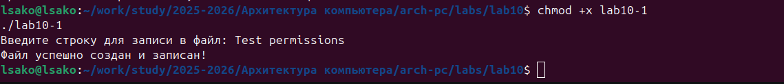
Programme principal fonctionnel

2.2. Работа с правами доступа
Задание: Изучение команд изменения прав доступа к файлам.
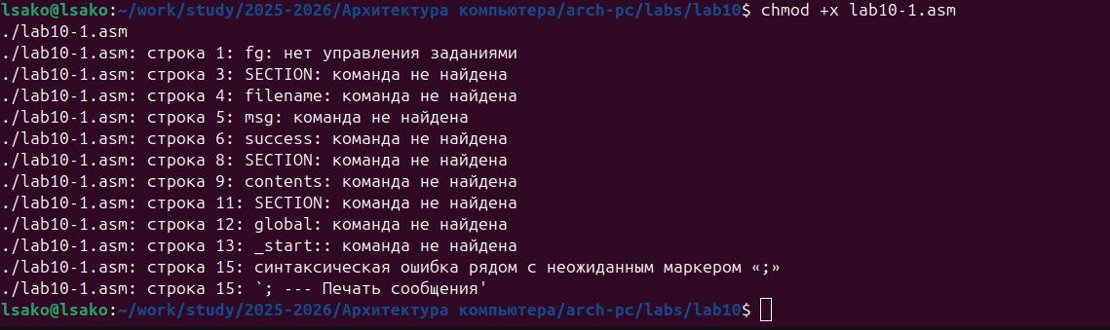
Erreur d’exécution du fichier source
Permissions des fichiers

2.3. Права доступа к файлам readme-1.txt и readme-2.txt
Задание: Применение прав доступа в символьном и двоичном виде.
- readme-1.txt: --x-wxrwx (0137 в восьмеричной системе)
- readme-2.txt: ----rw--w- (062 в восьмеричной системе)

3. Результаты выполнения заданий для самостоятельной работы

3.1. Программа name.asm
Задание: Создание программы, которая запрашивает имя пользователя и записывает его в файл.
Код программы: ```asm %include ‘in_out.asm’
SECTION .data filename db ‘name.txt’, 0 msg1 db ‘Как Вас зовут?’, 0 msg2 db ‘Меня зовут’, 0
SECTION .bss name resb 255
SECTION .text global _start _start:
; — Вопрос “Как Вас зовут?” mov eax, msg1 call sprint
; — Ввод имени mov ecx, name mov edx, 255 call sread
; — Создание файла mov ecx, 0644o mov ebx, filename mov eax, 8 int 0x80 mov esi, eax
; — Запись “Меня зовут” mov eax, msg2 call slen mov edx, eax mov ecx, msg2 mov ebx, esi mov eax, 4 int 0x80
; — Запись имени mov eax, name call slen mov edx, eax mov ecx, name mov ebx, esi mov eax, 4 int 0x80
; — Закрытие файла mov ebx, esi mov eax, 6 int 0x80
call quit
Exécution du programme autonome

3.2. Проверка результатов
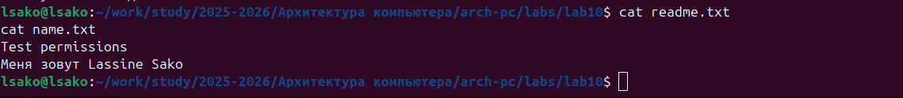
Contenu des fichiers créés

4. Ответы на вопросы для самопроверки
- Каким образом в Unix-подобных ОС определяются права доступа к файлу?
- Как ОС определяет, является ли файл исполняемым? Как регулировать права на чтение и запись?
- Как разграничить права доступа для различных категорий пользователей?
- Какой номер имеют системные вызовы sys_read, sys_write, sys_open, sys_close, sys_creat?
- Какие регистры и как используют системные вызовы sys_read, sys_write, sys_open, sys_close, sys_creat?
- Что такое дескриптор файла?

5. Выводы
В ходе выполнения лабораторной работы:
- Освоено программирование работы с файлами - изучены системные вызовы для создания, записи и закрытия файлов.
- Приобретены навыки использования системных вызовов - практически применены sys_creat, sys_write, sys_close для работы с файловой системой.
- Изучены права доступа к файлам - освоены команды chmod для управления правами доступа в символьном и числовом формате.
- Практически применены навыки создания интерактивных программ - разработана программа, взаимодействующая с пользователем и файловой системой.
- Освоена работа с дескрипторами файлов - понимание механизма работы с файлами через дескрипторы в ОС Linux.
- Изучены методы обработки ошибок - анализ поведения программ при неправильных правах доступа.
Цель работы достигнута - приобретены практические навыки написания программ для работы с файлами и управления правами доступа в ОС Linux.

